**英 红 镇**

**办理农村宅基地工作指南**

**英红镇农业农村办**

**英红镇自然资源所**

**办理农村宅基地申请审批流程图**

农户提出申请，并填写农村宅基地和建房(规划许可)申请表（表格一和表格二）农村宅基地使用承诺书

**农用农用**

村民小组（经济合作社）会议讨论公示（公示期不少于7天）公示期间无异议进行下一步工作，公示有异议退件。

**公示通过**

村委社区审核

（5个工作日办结）

**审核通过**

林业部门审核

（10个工作日办结）

自然资源所审核

（10个工作日办结）

镇街受理联合审核

（20个工作日办结）

**审核通过**

**审核未通过**

核发

《农村宅基地批准书》

《乡村建设规划许可证》

房屋竣工验收合格核发《农村宅基地建房（规划许可）验收意见表》

（5个工作日办结）

县级自然资源局不动产部门申请办理“房地一体”不动产权证

**农村宅基地申请提交清单**

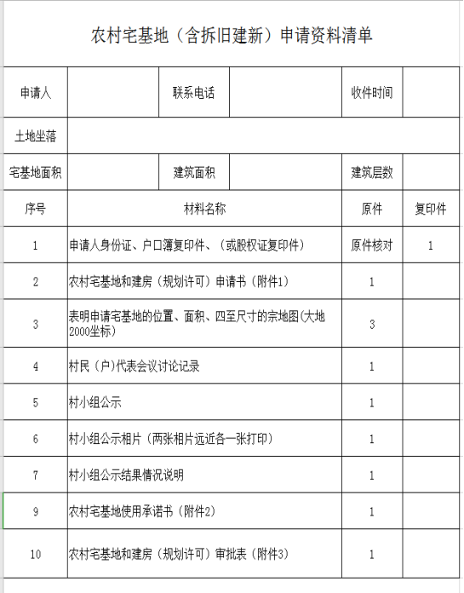

备注：拆旧建新的需提交拆前现状相片（远近各一张）(因三清三拆已拆除原建筑物的，由村小组、村委会出具情况说明）和不动产权属证书（宅基地使用权证）（有需提交）。

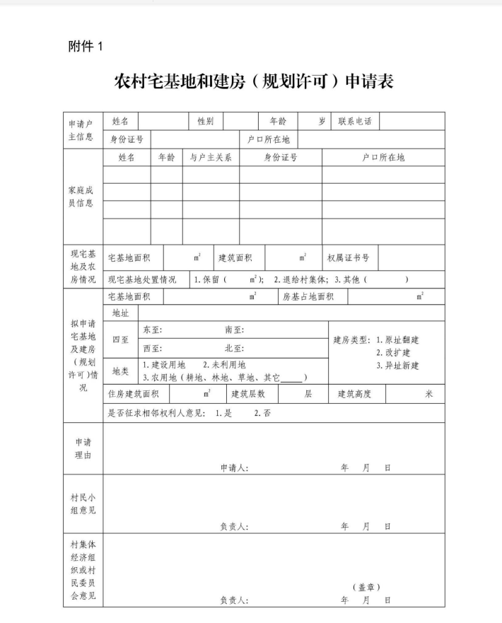

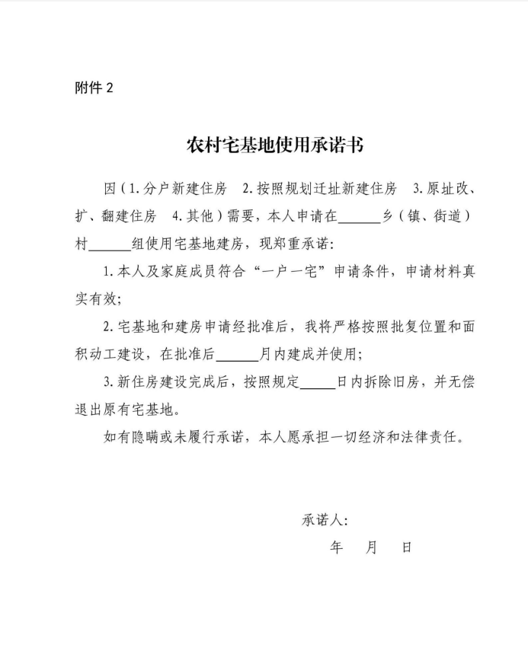

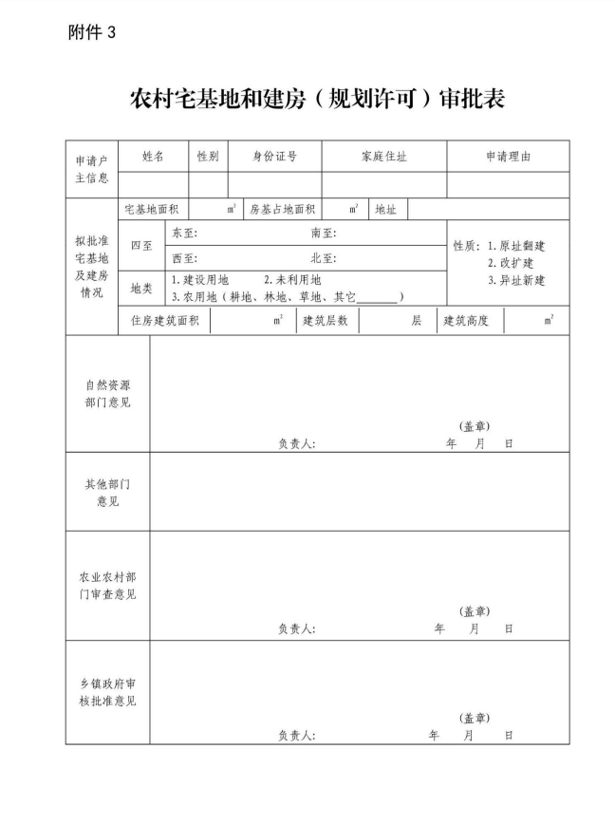

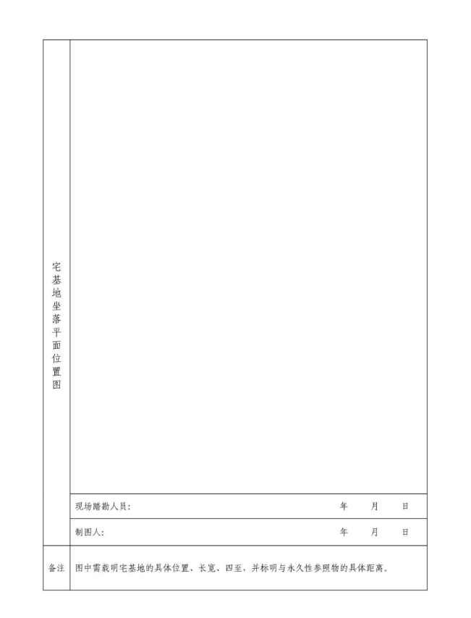

**办理《农村宅基地批准书》、《乡村建设规划许可证》提供材料**

1.农村宅基地和建房(规划许可)申请表

2.农村宅基地使用承诺书

3.农村宅基地和建房(规划许可)审批表

4.提供建房用地平面布置图(需采用2000国家大地坐标系）；

5.提供公示资料

6.建筑施工图一套（图纸原件及CAD电子版）

注：据《清远市村庄规划建设管理条例》第二十一条规定：农村村民建设住宅的，应当持土地使用证明、房屋设计图、设计说明材料和村民委员会的书面意见，向乡镇人民政府提出书面申请，依法取得乡村建设规划许可证。

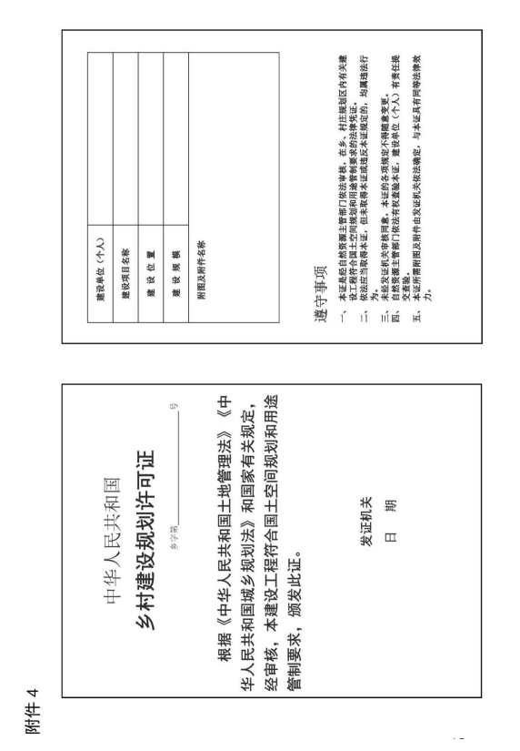

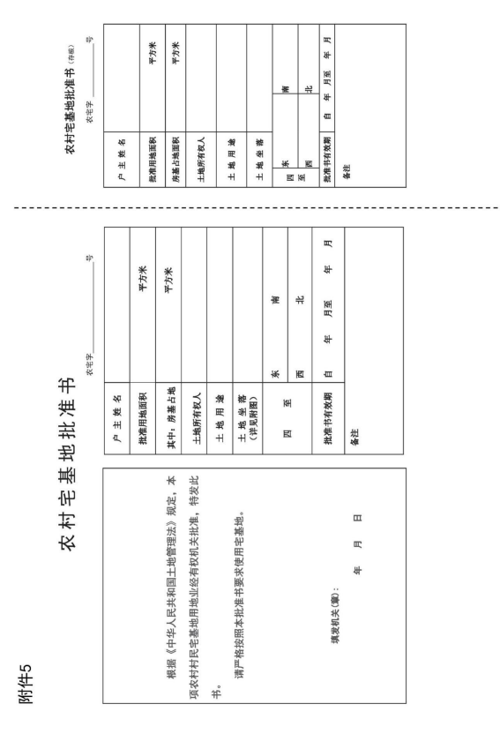

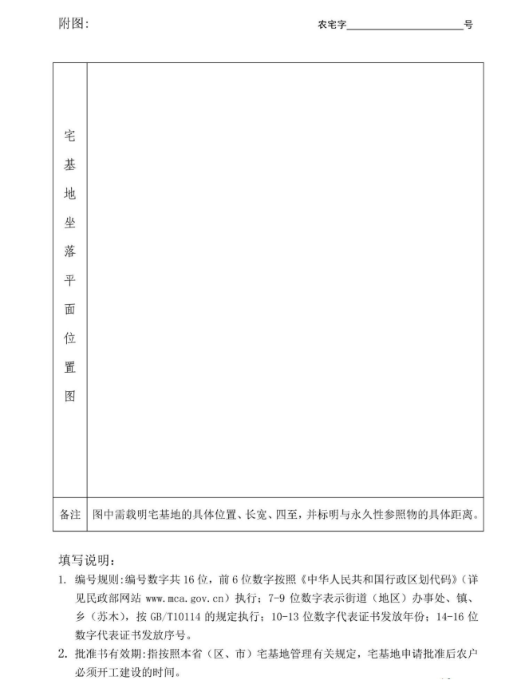

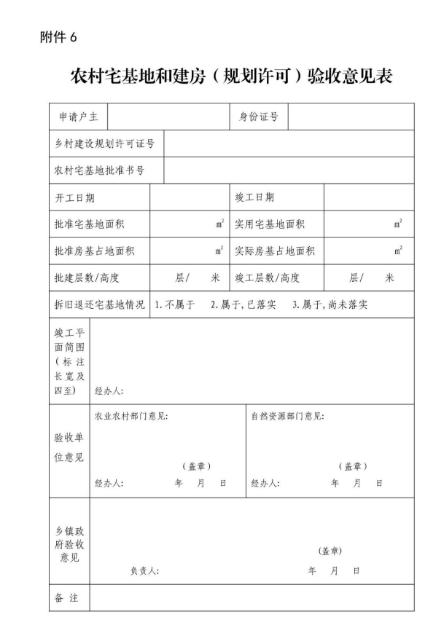

请各镇人民政府依法审核办理，在实施过程中遇到的问题，请径向市农业农村局反映；涉及乡村建设规划许可证、村庄规划、空间规划、农用地转用、房地一体登记请径向市自然资源局反映；涉及使用林地的请径向市林业局反映。

**农村宅基地审批注意事项**

**一.申请宅基地建房，须符合下列条件之一：**

1.本户从未取得过宅基地的；

2.同户居住家庭，因家庭成员已达到法定结婚年龄，需要建房分户居住，而原有宅基地不能安置的；

3.因改善住房条件，新建、扩建、迁建或者危旧屋损毁翻建住宅的；

4.因自然灾害、实施村庄和集镇规划以及进行乡（镇）村公共设施和公益事业建设，需要选址另建的；

5.因实施村庄建设规划或旧村改造需要调整搬迁的且户内无其他宅基地的；

6.法律法规规定的其他情形。

**二.农村村民申请宅基地，有下列情形之一的，不予批准：**

1.不符合年龄要求等分户条件的；

2.不符合土地利用总体规划、城乡规划和镇、村规划的；

3.所申请的宅基地权属有争议的；

4.申请新建住房，但拒绝与本集体经济组织签订退回原有宅基地协议的；

5.将原有宅基地使用权或者住房出卖、出租、赠与或者改为经营场所等非生活居住用途后，再次申请宅基地的；

6.原有住房被依法征收后已得到住房安置的；

7.有违法用地或者有违法住房建设行为未经处理的；

8.在其他农村集体经济组织有宅基地的；

9.不符合“一户一宅”的；

10.法律法规规定的其他情形。

**三．根据《清远市村庄规划建设管理条例》**

**第十四条规定：**进行农村村民住宅、乡镇企业、村庄公共设施、村庄公益事业和其他工程建设的，应当符合村庄规划。

**第二十一条规定：**农村村民建设住宅的，应当持土地使用证明、房屋设计图、设计说明材料和村民委员会的书面意见，向乡镇人民政府提出书面申请，依法取得乡村建设规划许可证。

取得乡村建设规划许可证的农村村民在住宅建设开工前，应当向乡镇人民政府提出验线的书面申请。未经验线，住宅建设工程不得开工。

住宅建设竣工后，农村村民应当向乡镇人民政府申请办理规划核实，核实合格的，方能组织竣工验收。

**第二十五条** 农村村民建设住宅，应当严格按照乡村建设规划许可证规定的宅基地范围、面积、规划层数、高度等进行施工。

**第二十六条** 乡镇人民政府应当建立农村宅基地和建房规划许可申请审批管理公开制度，落实村庄规划、申请条件、审批程序、审批结果、投诉举报等公开方式；建立健全日常巡查制度，加强对违法建设行为和农村村民建房的监管，并赴现场审查、验线、核实。

**第二十七条 村庄建设禁止下列行为：**

（一）未经批准或者采取欺骗手段骗取批准，非法占用土地建设住宅；

（二）未依法取得乡村建设规划许可证，擅自建设房屋或者其他建筑物、构筑物；

（三）擅自改变乡村建设规划许可证许可的用地范围、面积、规模等进行建设；

（四）其他法律法规禁止的行为。

**第二十八条** 农村村民建设住宅，尽量使用原有宅基地、村内空闲地、荒地和其他未利用地。严格控制占用耕地、林地，禁止占用永久基本农田。

**第三十二条** 农村村民申请宅基地应当以户为单位，按照以下程序办理：

（一）农村村民向所在村民小组提出宅基地和建房书面申请。村民小组收到申请后，提交村民小组会议讨论，并将申请理由、拟用地位置和面积、拟建房层高和面积、是否符合“一户一宅”等情况在本小组范围内公示，公示时间不得少于五日;

（二）公示无异议或者异议不成立的，村民小组将农村村民申请、村民小组会议记录等材料交村集体经济组织或者村民委员会审查。

（三）村集体经济组织或者村民委员会审查后，将申请使用宅基地的用地申请书、建设用地审批表、户口证明材料（不含分户证明）、村民小组的书面意见，以及村集体经济组织或者村民委员会的书面审查意见等有关材料报送乡镇人民政府;

（四）乡镇人民政府在十五个工作日内进行审批，对符合规划要求的，在五个工作日内核发农村宅基地批准书和乡村建设规划许可证。

涉及占用农用地的，应当依法办理转用审批手续。

**四．**乡镇人民政府十个工作日内将宅基地布置图（大地2000坐标图）向自然资源所核对是否符合国土空间规划，符合规划的可进行下一步审批工作，不符合规划条件的一律退件处理。

**五．**英城街道办参照乡镇人民政府执行。